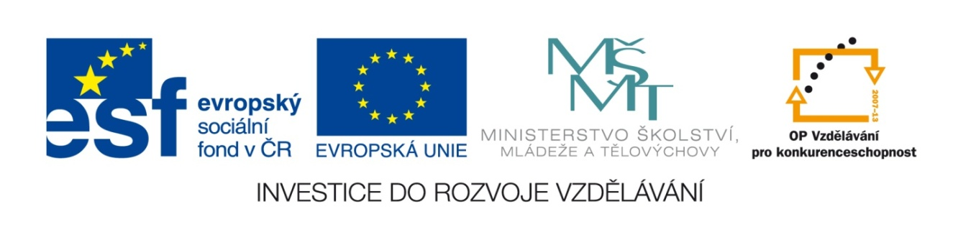

Název školy: Základní škola a Mateřská škola, Libhošť 90,
příspěvková organizace
Autor: Mgr. Monika Hanzelková
Reg. číslo projektu: CZ.1.07/1.4.00/21.3715
Název projektu: Moderní škola
Název materiálu: VY_32_INOVACE_S7_CJ_13_MH
Vzdělávací oblast: Český jazyk a jazyková výchova
Tematický okruh: Literární výchova – práce s knihou
Téma: Správná pětka 9.

Anotace: Test určený pro kontrolu porozumění textu po přečtení příslušné kapitoly knihy. Žáci pracují s knihou, vypíší z textu informace dle zadání otázek.

Ročník: 5. ročník
Datum vytvoření: 9. 12. 2013

Potřebná literatura:

BLYTON, Enid. Správná pětka. 3. vyd., (V Albatrosu 1.). Praha: Albatros, 2012, 166 s. ISBN 978-80-00-02623-7.
- Kapitola: Noc ve sklepě (str. 95-101)

NOC VE SKLEPĚ
- Kdo ještě má podobný papír jako děti?

_______________________________________________________
- Co můžeme říct o Štefce – dokonči podle textu.

Štefka neví, že děti dostaly …………………………………….

Štefka neví, že děti mají …………………………………………

Štefka neví, že ji děti budou …………………………………..

Štefka asi nepřijde sama, přijde asi s ……………………..
- Když někdo s někým diskutuje, co dělá?
- kreslí s ním
- hraje společenskou hru
- povídá si s ním, sděluje své názory, naslouchá druhému

Co dělali badatelé, když se přimotávali k nejrůznějším dobrodružstvím?
- vzali provázek a přimotali se k dobrodružstvím
- prožili dobrodružství
- žili v klidu a pohodě

Kdo spí jako dudek, spí:
- tvrdě
- pořád se budí
- skoro nespí, jen dřímá a naslouchá zvukům
- Tim se dvakrát vzbudil. Koho vyčenichal

poprvé - __________________

podruhé - __________________
- Napiš, v kolik hodin děti vstaly.

_______________________________________________________
- Co dělaly děti a Tim po probuzení?

dívky ______________________________________________

Tim ______________________________________________

chlapci ______________________________________________
- Doplň do talíře snídani dětí.

- Jaký zvuk má moc rád Julián? Kdy takový zvuk můžeme slyšet?

_______________________________________________________
- Doplň program dne dětí, úkol děvčat a úkol chlapců.
- _____________________________________________________
- _____________________________________________________

úkol děvčat – ____________________________________

úkol chlapců - ____________________________________
- Nakresli jednoduchý obrázek podle popisu krajiny, který najdeš v předposledním odstavci na str. 101.

Správné odpovědi – řešení úkolů:
- Podobný papír jako děti má Štefka.
- Štefka neví, že děti dostaly Zámečníkovu zprávu.

Štefka neví, že děti mají náčrtek.

Štefka neví, že ji děti budou sledovat od chvíle, kdy se objeví.

Štefka asi nepřijde sama, přijde asi s Křupanem Dickem.
- c

b

a
- poprvé – vyčenichal ropuchu

podruhé – vyčenichal starou lišku
- Děti vstávaly o půl desáté.
- Dívky se myly ve dřezu, hlasitě vřískaly.

„Timbleskurychlevylemtal plný džbán vody.“

Chlapci diskutovali o tom, zda se nemají jít umýt k jezeru.

7.
čokoláda
koláč
maso z konzervy
chléb s máslem

- Julián má rád zvuk kostelních zvonů. Můžeme je slyšet v neděli, když jdou lidé do kostela.
- 1. Jít se podívat do loděnice nebo kotviště a zjistit, jaká jména mají loďky.

2. Projít se po okolí, jestli nenarazí na Homoli cukru.

úkol děvčat - poklidit

úkol chlapců - zajít pro kapradí a vřes
- „Pěšina ohraničena nízkou zídkou, která už byla pobořená a mezi kameny se na cestičku vplížil mech, drobné trsy vřesu a dokonce i malé keříčky rulíku.“

Citace

Vlastní zdroj

Klipart

BLYTON, Enid. Správná pětka. 3. vyd., (V Albatrosu 1.). Praha: Albatros, 2012, 166 s. ISBN 978-80-00-02623-7.

